

جامعة جازان

كلية علوم الحاسب الآلي ونظم المعلومات



مشاركة في مسار الابتكار العلمي

مسمى الابتكار:



"نظام المواقف الذكي"

"Smart Parking System"

ملخص التقرير

نظام المواقف الذكي، أو

"Smart Parking System or SPS"

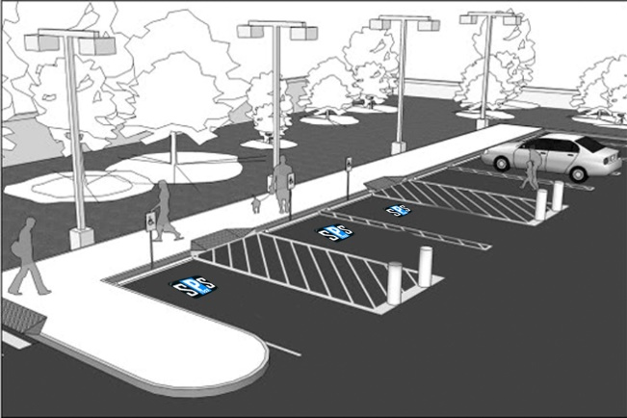صمم هذا النظام لحل مشكلة البحث عن أحد المواقف الفارغة في الجامعة (أو أي منشأة في المستقبل)، من خلال جهاز متعقب الموقف

"Parking Detector"

 وهو الجهاز الذي تم اختراعه لحل هذه المشكلة, تم تكوين الجهاز من عدت قطع الكترونية مبنيه على وحده التحكم مفتوحة المصدر اردوينو

Arduino

تقوم فكرة هذا النظام على وضع الجهاز المذكور في الأعلى على كل موقف في الجامعة، وسيقوم الجهاز تلقائياً بالتعرف ما إذا كان هناك سيارة تشغل الحيز الموضوع عليه، من خلال حساب المسافة بين الأرض وبين السيارة.

ومن ثم سيتم نقل المعلومات الى خادم الويب لتحليل البيانات وارسالها للمستخدم من خلال منصتين الى الان، الا وهي الانترنت من خلال الصفحة التالية:

[www.jazanu-sps.com](http://www.jazanu-sps.com)

او من خلال تطبيق اندرويد المرفق في المتجر تحت مسمى

JAZANU SPS

ما ان يتم ولوج المستخدم الى أحد هذه المنصات، سيكون قادراً على التعرف وخلال ثواني معدودة ما إذا كان هناك موقف فارغ، مكانه، والطريق اليه من خلال واجهة برمجة التطبيقات

Google maps API

الاختراع المقدم

يتكون متعقب الموقف من عدة أجهزة الكترونية تم تركبيها مع بعضها البعض لتكوين وحدة تحقق تتصل مباشرة مع الشبكة العنكبوتية للتخاطب مع الخادم مباشرة

تتكون الأجهزة من:

Arduino Uno

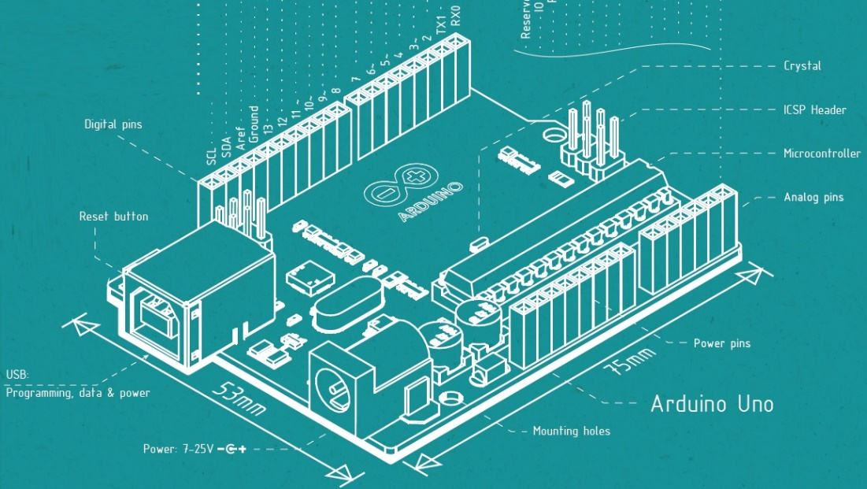

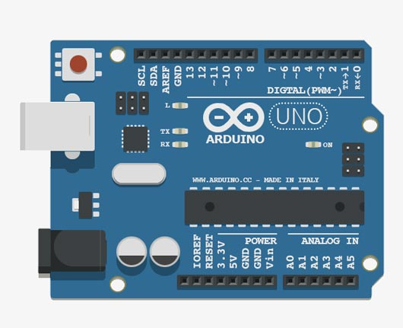

هو متحكم معالجة بسيط مفتوح المصدر يستخدم عادة لتمثيل وحدة المعالجة المركزية في المشاريع الالكترونية

اردوينو اونو يتيح للمستخدم برمجة الجهاز حسب الرغبة بعدة لغات مقدمة منها

C++ & Java

ومن ثم تنفيذ الأوامر المرغوبة ومعالجتها.

Ultrasonic Sensor

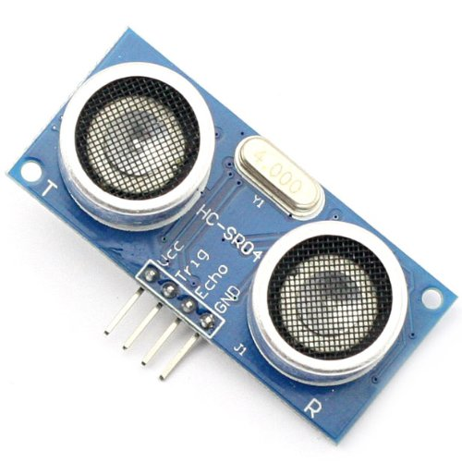وهو حساس متوافق مع بيئة عمل اردوينو يستخدم لقياس المسافة بينه وبين أي غرض او عارض امامه

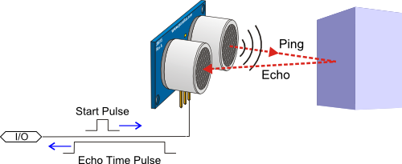

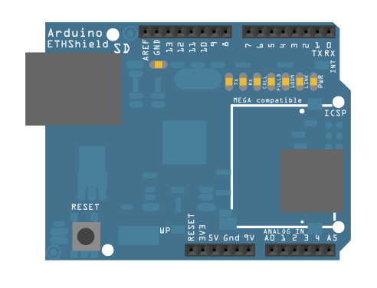Ethernet Shield

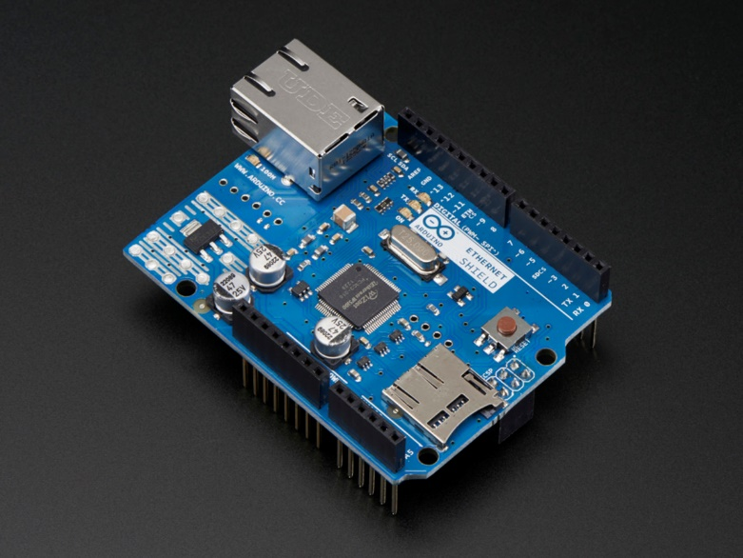

أحد الدروع المتوافقة مع بيئة عمل اردوينو يستخدم لتأسيس اتصال بالشبكة العنكبوتية والتخاطب مع خادم البيانات حسب ما تمت برمجته عليه

مما تم ذكره سابقاً من الأجهزة، تم تكوين جهاز متعقب الموقف

Parking detector

يقوم الجهاز بأرسال نبضات باستمرار للتعرف على المسافة بينه وبين أي غرض اخر امامه، وبالتالي سيتم التعرف ما اذا كان هناك سيارة أعلاه ام لا،

بعد معالجة هذه البيانات، سيتم ارسالها مباشره الى قاعده بيانات على شبكة الانترنت للاستفادة منها قدر المستطاع

وذلك من خلال موقع المشروع على الرابط التالي

[www.jazanu-sps.com](http://www.jazanu-sps.com)

أو من خلال تطبيقنا على منصة

Google Android

تحت مسمى

JAZANU SPS



سيتاح للمستخدم حين توفر موقف متاح الحصول على الاتجاهات مباشرة الى الموقف.

هذا سوفر على المستخدم عناء البحث عن موقف فارغ وسيختصر ما تقديره 80% من وقت زوار الجامعة في البحث عن احد المواقف الفارغة للتوقف فيها.

Screenshots from our project:

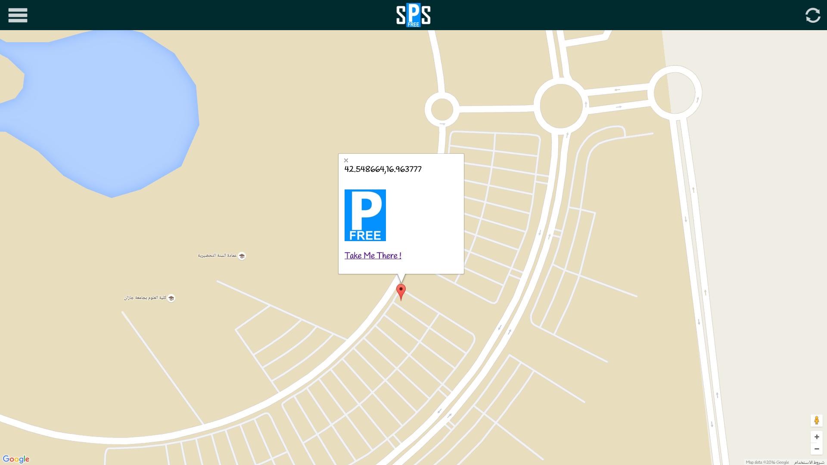 صورة لموقع الانترنت المستخدم لتمثيل المشروع

صور لتطبيق جوجل اندرويد

